配置大红字文件置顶：
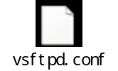

- 在创建FTP服务器之有先命令： ps -ef |grep vsftpd
费元星版权Q【9715234】
查一下系统有没有安装vsftpd这个服务器，如果出现如下图所示的界面说明没有安装。
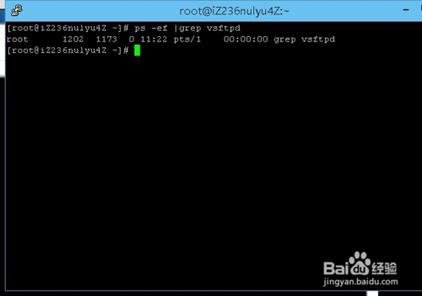

然后再执行：yum install vsftpd -y
进行在线安装vsftpd这个服务。
安装成功以后需要把匿名登陆费元星版权Q【9715234】的这个功能关闭了。
使用命令： vim /etc/vsftpd/vsftpd.conf
然后在里成找到：‍
anonymous_enable=NO
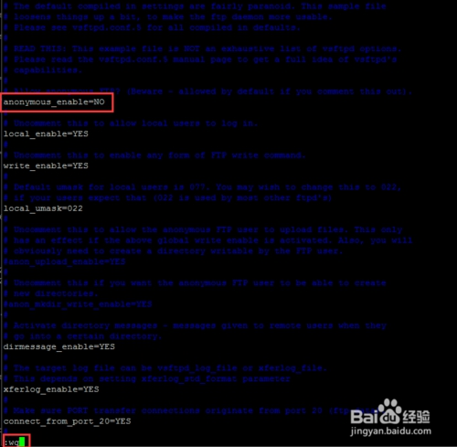
然后再查看一下vsftpd这个服务有没有启动。
使用命令： chkconfig --list
如果你如下图所示一样费元星版权Q【9715234】没有启动。
没有启动使用启动：chkconfig --level 35 vsftpd on
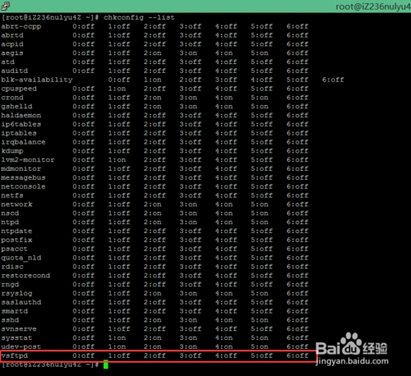
环境：ftp为vsftp。被限制用户名为test。被限制路径为/home/test
建用户：在root用户下：
useradd -d /home/test test //增加用户test，并制费元星版权Q【9715234】定test用户的主目录为/home/test
如果目录已经存在，会有提示，但是不影响用户的权限登陆
passwd test //为test设置密码
更改用户相应的权限设置：
usermod -s /sbin/nologin test //限定用户test不能telnet，只能ftp
usermod -s /sbin/bash test //用户test恢复正常
usermod -d /test test //更改用户test的主目录为/test
限制用户只能访问/home/test，不能访问其他路径
修改/etc/vsftpd/vsftpd.conf如下：
chroot_list_enable=YES //限制访问自身目录
# (default follows)
chroot_list_file=/etc/vsftpd/vsftpd.chroot_list

另外还有一些基础增强选项
在文件末尾加如下的设置：
# new added by netseek
listen_port=5021 ;命令通道端口，默认为21
listen_data_port=5020 ;数据通道端口，默认为20
pasv_enable=YES ;允许被动模式
pasv_min_port=10000 ；被动模式使用端口范围
pasv_max_port=10010
local_max_rate=200000 ；用户宽带限制
chroot_local_user=YES ；禁止用户离开主目录
listen_address=192.168.0.21 ；让他监听ip:192.168.0.21

编辑 vsftpd.chroot_list文件，将受限制的用户添加进去，每个用户名一行
改完配置文件，不要忘记重启vsFTPd服务器
[root@linuxsir001 root]# /etc/init.d/vsftpd restart
如果需要允许用户修改密码，但是又没有telnet登录系统的权限：

usermod -s /usr/bin/passwd test //用户telnet后将直接进入改密界面

最后重启一下服务：service vsftpd start
如果出现启动失败则可以使用：/etc/rc.d/init.d/vsftpd restart
成功链接FTP服务器上。
------------------------------------------------------------------------------------------------
遇到的问题：
VSFTP中登录提示 500 OOPS: cannot change directory
首先的解决方法是：
（1）[root@xuyuntao ~]# setsebool -P ftpd_disable_trans 1
Boolean ftpd_disable_trans is not defined （这里我会有这个提示）
[root@xuyuntao ~]# getsebool -a |grep ftp_home
ftp_home_dir --> on （如果此处是off的话执行下边的命令）
[root@xuyuntao ~]#setsebool -P ftp_home_dir 1
执行完之后再去登陆试试。

（2）[root@xuyuntao ~]# setsebool -P ftpd_disable_trans 1
如果此命令执行成功的话，
[root@xuyuntao ~]service vsftpd restart
再试试

（3）如果还不行的话就试试下边的方式吧
如果还是不行的话再使用下面完全方式：
[root@linux115 vsftpd]# setsebool allow_ftpd_full_access 1
[root@linux115 vsftpd]# setsebool allow_ftpd_use_cifs 1
[root@linux115 vsftpd]# setsebool allow_ftpd_use_nfs 1
[root@linux115 vsftpd]# setsebool -P ftp_home_dir 1
[root@linux115 vsftpd]# setsebool httpd_enable_ftp_server 1
[root@linux115 vsftpd]# setsebool tftp_anon_write 1
[root@linux115 vsftpd]# service vsftpd restart

这是我遇到的问题，仅供大家参考。

防火墙遇到的问题2:
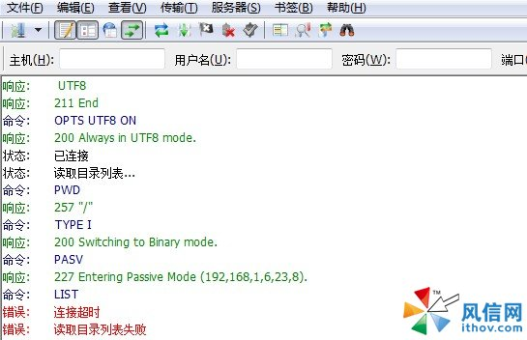
临时的解决方法是执行如下命令：

[root@localhost soft]# modprobe ip_nat_ftp

长久方案：
但当你重新启动服务器则iptables规则失效，又会出现相同的情况，所以我们需要修改/etc/sysconfig/iptables-config文件，
[root@localhost soft]# vi /etc/sysconfig/iptables-config

我们需要把
IPTABLES_MODULES=""
修改为：
IPTABLES_MODULES="ip_nat_ftp"
这样重启服务器之后就不必再每次都执行mobprobe啦。

遇到的的问题3：
ftpuser登录ftp后上传文件或新建目录，如果出现“550 create directory operation failed”
是SELinux(Security-Enhanced Linux----是美国国家安全局对于强制访问控制的实现, 是Linux 上最杰出的新安全子系统.)安装机制搞的鬼.只要disable SELinux就可以了.
PS: 关闭SELinux方法
[root@CenOS ~]# vim /etc/selinux/config
将 SELINUX=XXX -->XXX 代表级别
改为
SELINUX=disabled
重启就OK了!

问题4：
解决vsftpd连接错误425 Security: Bad IP connecting
www.111cn.net 更新:2014-03-18 编辑:mengchu9 来源:转载
今天在linux机器上安装了一个vsftpd服务器，结果在连接时出现425 Security: Bad IP connecting错误了，经过一上午的搜索总结出一此问题解决办法。
错误提示
425 Security: Bad IP connecting
主要是需要在/etc/vsftpd/vsftpd.conf文件中添加如下一行：
代码如下 | 复制代码
pasv_promiscuous=YES
service vsftpd restart
pasv_promiscuous选项参数说明：
此选项激活时，将关闭PASV模式的安全检查。该检查确保数据连接和控制连接是来自同一个IP地址。小心打开此选项。此选项唯一合理的用法是存在于由安全隧道方案构成的组织中。默认值为NO。
合理的用法是：在一些安全隧道配置环境下，或者更好地支持FXP时(才启用它)。
如果不行，将Subsystem sftp /usr/libexec/openssh/sftp-server
改为Subsystem sftp internal-sftp
systemctl restart sshd.service

Linux下如何修改用户默认目录
1、切换到root用户，直接修费元星版权Q【9715234】改/etc/passwd文件，找到你的用户名你一行，如下图所示修改路径，然后保存即可。
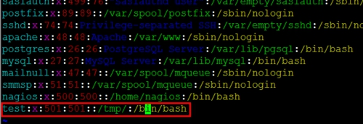
2、切换到root用户，使用usermod命令，例如usermod -d /tmp test (test为你的用户名)，使用该命令请确保该用户下没有运行的软件或进程
最后切换到普通账户，就会看到费元星版权Q【9715234】当前默认目录已经更改了。
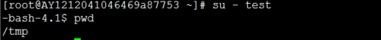
费元星版权Q【9715234】

